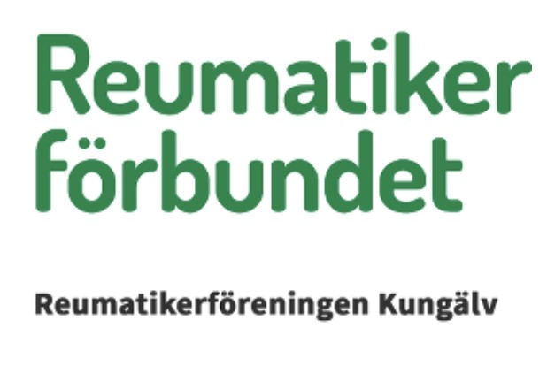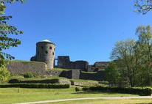
REUMATIKERFÖRENINGEN KUNGÄLV
Vårprogram 2026

Du är varmt välkommen som medlem vare sig du har en reumatisk sjukdom eller vill stödja oss. Genom ditt medlemskap får du kunskap och gemenskap.

Våren 2026

Torsdagen den 22 Januari kl. 14:00 Må bra dag på Kvarnkullen Lilla salen. Du får testa handträning med lera, sittgympa och avslappning. Kom och prova eller bara umgås en stund med en kopp kaffe, macka och kaka. Välkommen!

Torsdagen den 19 Februari kl. 18:00 Årsmöte på Kvarnkullen Lilla salen. En enkel förtäring kommer att serveras, därför ber vi dig att anmäla dig senast den 2 februari till Lisbeth Björnström tel. 070-5489262 eller mejl: lisbeth.bjornstom@gmail.com.
Kom också ihåg att meddela eventuell matallergi/specialkost!

Tisdagen den 24 Mars kl. 13:00 Möte för NYA medlemmar

Tisdagen den 24 Mars kl. 14:00 Medlemsmöte besök av tandsköterska på Kvarnkullen Lilla salen.

Torsdagen den 23 April OBS kl. 13:00 Rocka loss med Helena Masslegård på Kvarnkullen Lilla salen.

Torsdagen 28 Maj kl. 14:00 Poängpromenad med korvgrillning vid Kvarnkullen.

OBS! NY LOKAL: Våra medlemsmöten är kl. 14:00 på Kvarnkullen Lilla salen, Kvarngatan 8, 442 35 Kungälv
om inget annat anges. Eventuella ändringar meddelas på hemsidan, Facebook och Instagram

Tänk på våra allergiker – undvik parfymer och starka dofter!

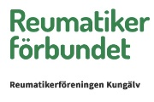

Har du lämnat din mailadress och mobilnummer till oss? Om inte mejla till kungalv@reumatiker.se Vi uppmanar er att kolla mejlen med jämna mellanrum då vi kommer att skicka ut information där angående medlemsträffar, resor och annat som är intressant för er medlemmar. Vi försöker på detta vis hålla nere portokostnaderna som är en stor post för föreningen. Givetvis kommer dom som inte har mejl att få information brevledes.

Våra studiecirklar är:
Bassängträning i varmbassäng
Onsdagar kl. 13, Ledare Margareta Carlsson tel. 070-424 48 82
Fredagar kl. 15, Ledare Margareta Carlsson tel. 070-424 48 82

Måndagspromenad
Promenera varje måndag kl. 11.30 samling vid Kotten, du behöver inte anmäla dig bara kom.
Efter promenaden fikar vi på Kotten (alla betalar för sin fika).
Promenaden är oftast i Fontin, se aktuell info. på Facebook och hemsidan.

Månadslunch
Alla betalar för sin lunch. Ingen anmälan behövs. Se info på hemsidan, Facebook och Instagram.

Cirkel om BankID och andra tekniska saker
Mer information kommer på hemsidan. Anmäl dig till e-post: kungalv@reumatiker.se

Vävcirkel
Mer information kommer på hemsidan. Anmäl dig till Zenita tel. 070-232 98 34

Hantverkscirkel
Ingen anmälan behövs. Se information på hemsidan, Facebook och Instagram.

Må bra träffar
Se information på hemsidan, Facebook och Instagram.

Styrelsen
Ordförande: Beryl Svanberg tel. 070-598 17 48, e-post: kungalv@reumatiker.se
Kassör: Lisbeth Björnström tel. 070-548 92 62, e-post: kungalv@reumatiker.se
Vice ordförande/Sekreterare/Ledamot: Lise-Lotte Hilmersson tel. 070-649 03 70, e-post: kungalv@reumatiker.se
Studieorganisatör/Ledamot: Margareta Carlsson tel. 070-424 48 82, e-post: kungalv@reumatiker.se
Ledamot: Majvor Kristiansson tel. 070-719 75 15, e-post: kungalv@reumatiker.se
Ledamot: Mari Andersson-Fundahn tel. 070-264 65 48, e-post: kungalv@reumatiker.se

Reumatikerföreningen Kungälv
Postadress: Reumatikerföreningen Kungälv ℅ Beryl Svanberg Tvetgatan 269, 442 33 Kungälv
Medlemsträffar hålls på: Kvarnkullen Lilla salen, Kvarngatan 8, 442 35 Kungälv
E-mail: kungalv@reumatiker.se
Hemsida: https://kungalv.reumatiker.se
Föreningens Bankgiro: 370–8310
Swish: 123 055 67 87
Facebook: Reumatikerföreningen Kungälv
Instagram: reumatikerforeningenkungalv

